 | ΣΥΛΛΟΓΟΣ  ΥΠΑΛΛΗΛΩΝ  ΠΕΡΙΦΕΡΕΙΑΣ  ΑΤΤΙΚΗΣ | Λ. Συγγρού 80-88, ΤΚ:11741 Αθήνα  e-mail: syllogos.patt@gmail.com  https:// syllogospatt.wordpress.com  τηλ. προέδρου: 6932442294  τηλ. γραμματέα: 6972820724

Αθήνα 21 - 4 -2021
Αρ. Πρωτ.: 66

Προς
Περιφερειάρχη Αττικής
κ. Γ. Πατούλη

Θέμα: Έλεγχος γνησιότητας πιστοποιητικών γλωσσομάθειας της Ελληνοαμερικανικής Ένωσης

Σε συνέχεια προηγούμενων εγγράφων μας αναφορικά με τον έλεγχο ξενόγλωσσων πτυχίων και με αφορμή τη διαβίβαση από τη Διεύθυνση Ανθρώπινου Δυναμικού του με αριθμ. πρωτ. 149383/23.02.2021 εγγράφου της και του συνημμένου σε αυτό ηλεκτρονικού μηνύματος, σχετικά με τον έλεγχο γνησιότητας των πιστοποιητικών γλωσσομάθειας που έχουν εκδοθεί από την Ελληνοαμερικανική Ένωση και την κοστολόγηση αυτού, σας υπενθυμίζουμε ότι θέση του Συλλόγου μας είναι ο έλεγχος και η πιστοποίηση όλων των τίτλων σπουδών να γίνεται με ευθύνη της Διοίκησης.
Οι συνάδελφοι έχουν καταθέσει τους τίτλους σπουδών τους και βρίσκονται στους ατομικούς τους φακέλους. Ο όποιος έλεγχος προβλέπεται να γίνει από τη Διοίκηση δεν μπορεί να αποτελεί υποχρέωση των εργαζομένων και μάλιστα να τους επιβαρύνει. Επιπλέον, θεωρούμε απαράδεκτη τη διαδικασία που θέτει το εν λόγω μήνυμα, σύμφωνα με την οποία προκειμένου να διενεργηθεί ο σχετικός έλεγχος απαιτείται η προσκόμιση του πρωτότυπου εγγράφου και όχι απλού φωτοαντιγράφου αυτού.
Παρακαλούμε για τις ενέργειές σας προκειμένου να επιλυθεί το επανειλημμένα διατυπωμένο αίτημά μας ώστε:
• να μην υπάρχει κίνδυνος απώλειας του πρωτότυπου πιστοποιητικού
• να μην επιβαρύνονται οικονομικά οι εργαζόμενοι για την πιστοποίηση τίτλων σπουδών τους και
• η πιστοποίηση αυτή να ολοκληρώνεται άμεσα.
Κοιν/ση
Εκτελεστικό Γραμματέα Περιφέρειας Αττικής
Δ/νση Ανθρώπινου Δυναμικού
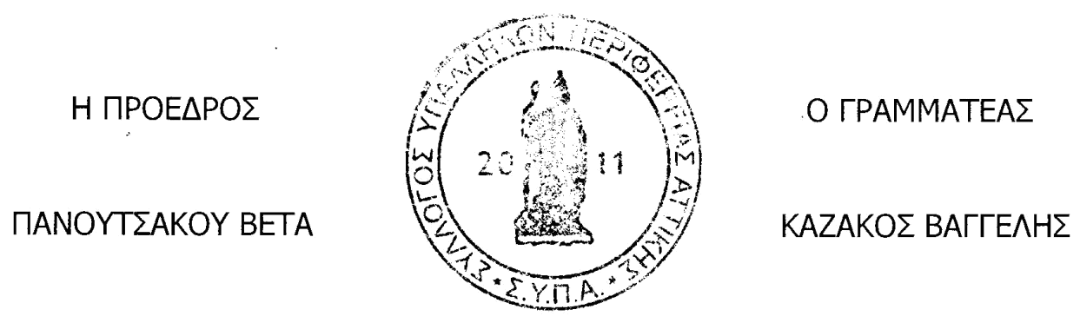
Για το Δ.Σ.

